

- 事前計劃：
為了不再讓地球的暖化更加的嚴重，所以就要先從小地方開始著手，可能一些我們平常沒注意到的拘泥小事，都可能是地球暖化的兇手。
- 準備過程：
- 了解節能減碳的意義：人們靠著一些礦物燃料產生我們日常生活所需的能源，但因為地球上的天然資源有限，終究會有被人類消耗殆盡的一天，所以若我們每天少消耗一些能源，則留給未來的能源也就愈多。反之，若每天消耗的能源愈多，則未來可使用的能源就會愈少！
- 實地採訪：
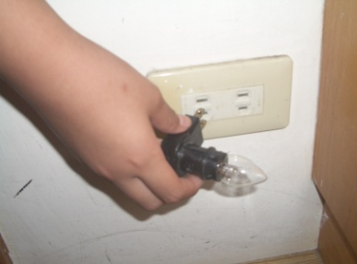
- 拔插頭省能源：根據測試發現，一般家庭裡至少有20台電器隨時處於待機狀態，一個月最高可多支出70元電費，當然也增加了二氧化碳的排放。一個月最多則會多排放近20公斤的二氧化碳！因此，當電器用品不用時，除了關機，也別忘了拔掉插頭，或是選用主電源可關的機種，才不會在不知不覺中瘦了錢包，也助長了全球暖化。

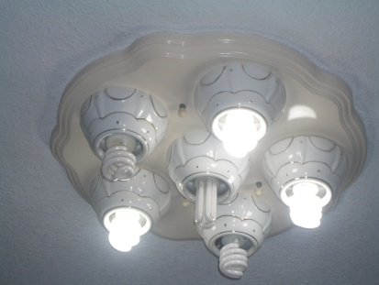
- 使用省電燈泡：鎢絲燈壽命短又耗電，雖然價格比省電燈泡約便宜五倍，但同樣的亮度，鎢絲燈卻比省電燈泡耗電五倍以上；鎢絲燈平均壽命五百到一千小時，省電燈泡的壽命卻能到三千到六千小時，加上省下的電力，這樣每年能節省八億度電，也可大幅降低二氧化碳排放量，愛地球就在一指間。

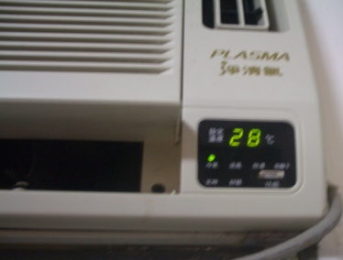
- 將冷氣機溫度每調高1度大約可省電6%，如果將溫度設定在28ﾟC，並配合旋轉電風扇將冷氣帶到房間的每個角落，不但可以產生26ﾟC的舒適感受，更可以省電6%以上哦！以一噸的冷氣機每天吹10小時來說，大約每月節省20度電約省下60元的電費。ㄧ年下來，除了可省下720元的電費外，更減少約150公斤的二氧化碳唷！

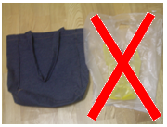
- 自備購物袋：由於台灣民眾大都沒有自備購物袋的習慣，因此國內每人每天的塑膠袋消耗量極為「驚人」。據資料顯示，台灣每年約使用超過百億個塑膠袋，除了少部分被再利用外，其餘均進入垃圾場掩埋或焚化。因為塑膠袋不易腐壞，且若燃燒不完全，亦可能會產生有毒物質，對我們的生活環境及垃圾處理，造成了極大的影響。

- 種樹：樹木不但吸收碳而且也吸收有害的溫室氣體，但是森林卻以令人驚訝的速度消失。根據聯合國食品和農業組織估計每年被破壞的森林面積平均為三千兩百萬英畝。以樹木的平均壽命而言，一棵 樹一生可吸收1公噸的二氧化碳。以馬自達汽車為例，該公司每賣出一輛新款Demio汽車，就種5棵樹來平衡環境傷害，以達成碳管理的目標。
- 心得感想：
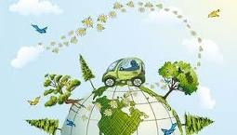
再經過採訪了解後，我終於了解到，節能減碳真的要從「小」地方做起，若增加一個人不使用竹筷子，改用環保筷，那麼就又有一個人對這美麗的地球貢獻了心力。那如果大家都不重視檢能減碳的話，地球暖化就會越變越嚴重，那麼也就是說，世界末日離我們越來越近了。

